Presseinformation

Wut, Freude und schöne Momente

Was Papilio-U3 in der Krippe Bummi in Neuruppin verändert hat

Neuruppin 2021. Die Fortbildung Papilio-U3 ist neu und die Kolleginnen Miriam Vöbel (32) und Mareen Drews (31) sind begeistert: „Das müssen eigentlich alle machen, die Kinder unter drei Jahren betreuen“, betonen sie. Dabei geht es um nichts weniger als eine Haltungsveränderung gegenüber den Kindern unter drei Jahren und das verändert auch in der Gruppe sehr viel.
„Interessant ist zum Beispiel, dass die Einjährigen, die neu in die Krippe kamen, ein ganz anderes Gruppengefüge haben“, erzählt Mareen Drews. „Sie versuchen zum Beispiel andere Kinder zu trösten und bringen ihnen Spielzeug. Das sind wunderschöne Momente, die ich vorher in diesem Alter nicht erlebt habe. Denn man darf nicht vergessen, das sind Einjährige.“ Die Ursache für diese Veränderungen sieht sie bei sich selbst: „Mein Verständnis für die Kinder hat sich durch die Fortbildung verändert. Ich kann mich viel besser in ein Kind hineinversetzen, habe mehr Verständnis für seine Gefühle und kann besser darauf eingehen.“

Mehr Gefühle und weniger Konflikte
Miriam Vöbel betreut überwiegend die Zweijährigen und betont ebenfalls, dass sie viel intensiver auf deren Gefühle eingehe. „Ich übergehe nichts mehr, so wie man das früher im Alltag eben mal gemacht hat –, weil man denkt, da ist ja gerade nichts wirklich Schlimmes passiert. Jetzt hinterfrage ich jedes Weinen, jede Freude, jede Wut und erlebe einen großen Unterschied. Es entwickelt sich ein viel intensiveres Verhältnis.“ Aus einer feinfühligen Interaktion entsteht eine sichere Bindung zwischen Kind und Bezugsfachkraft. Sie ist eine elementar wichtige Vertrauensbasis für die Entwicklung der Kinder. Nur sicher gebundene Kinder wagen sich weg von ihren Bezugspersonen, sind neugierig, probieren neue Sachen aus und lernen dabei mit jedem Schritt. Denn sie wissen, dass immer jemand für sie da ist, der sie lobt oder tröstet, ganz wie es die Situation erfordert.

Übertreibung in Mimik und Stimme hilft
„Die Kinder sind auch viel ausgeglichener“, beobachtet Miriam Vöbel. „Es gibt viel weniger Konfliktsituationen. Das macht auch mich als Erzieherin zufriedener.“ Eine Methode, mehr auf die Kinder einzugehen, ist der „Emotion Talk“ – und der sorgte in der Papilio-U3-Fortbildung erst einmal für Irritationen: „Als uns erklärt wurde, worum es sich handelt, kam uns das wahnsinnig übertrieben vor: Man sollte die Gefühle der Kinder spiegeln, das heißt zum Beispiel bei einem weinenden Kind eine todtraurige Mimik zu imitieren und dazu dann mit deutlich modulierter Stimme zu sprechen, also ein starkes Auf und Ab der Stimmhöhe. Diese übertriebene Mimik und Sprachmelodie mussten wir dann im Rollenspiel üben, das war schwer. Aber irgendwann war da ein Moment, da haben wir gemerkt: ,Oh, das war jetzt schön! Das hat mir gut getan.‘ Und das im Rollenspiel, unter Erwachsenen.“
Ein Schlüsselerlebnis belohnte die Übungsmühen dann in der Praxis: „Wir hatten ein Kind in der Gruppe, über das wir auch in der Fortbildung schon mehrmals gesprochen hatten: Es war schnell und oft wütend und dem war auch nicht beizukommen. „Doch gleich beim allerersten Wutanfall nach der Fortbildung haben wir Emotion Talk angewandt – und die Wut hat sich aufgelöst. Das ist jetzt ein ganz normales Kind in der Gruppe.“

Umgang mit den Eltern
Auch manche Eltern staunen über die Veränderung ihrer Kinder: „Ich habe zum Beispiel Rückmeldungen bekommen, dass Kinder einfühlsamer geworden sind, andere trösten und Gefühle erkennen. Die Eltern waren verwundert darüber, dass Kinder schon so früh den Umgang mit Gefühlen lernen und darüber sprechen können.“ Das freut die Erzieherinnen, wenngleich es schwierig ist, den ganzen Hintergrund dazu zu erklären. „Papilio-U3 verändert die Haltung, da spielen viele Faktoren zusammen – und alle sind wichtig.“ In einem Elternabend wollten die engagierten Erzieherinnen dazu mehr in die Tiefe gehen. Corona wird darüber bestimmen, wann er stattfinden kann.
„Positiv verändert hat sich auch die Eingewöhnung der Einjährigen“, berichtet Mareen Drews. „Ich kann den Eltern jetzt besser erklären, warum ihr Kind weint und warum Kinder so unterschiedlich reagieren.“ Papilio-U3 beschleunigt die Eingewöhnung nicht, aber danach ist der Unterschied spürbar: „Weil man eine intensivere Bindung aufgebaut hat. Man merkt auch den Kindern an, dass sie das sehr schätzen. Sie spüren das.“

Mehr Fachwissen zu den unter Dreijährigen
Miriam Vöbel findet es „eigentlich unabdingbar, dass wir Erzieherinnen in der Krippe diese Fortbildung machen. Für die Krippenkinder ist die Trennung von den Eltern wirklich schwer. Doch es entspannt den Alltag ungemein, wenn sie Vertrauen zur neuen Bezugsperson aufbauen. Und dazu müssen wir als Bezugspersonen mehr Verständnis für die Gefühle der Kinder aufbringen.“ Miriam Vöbel hat in Nordrhein-Westfalen eine zweijährige Ausbildung zur Kinderpflegerin und dann eine dreijährige Ausbildung inklusive Anerkennungsjahr zur Erzieherin absolviert. Mareen Drews hat nach dem Abitur ihre dreijährige Ausbildung zur Erzieherin in Brandenburg gemacht. Beide stellen übereinstimmend fest: „Fachwissen zu den unter Dreijährigen fehlt in der Ausbildung fast völlig.“
Die beiden Erzieherinnen betreuen in der Kita Bummi in Neuruppin im Norden von Brandenburg die Krippengruppe mit 28 Kindern, davon neun Einjährige und 19 Zweijährige. Der Kitaträger (ASB Neuruppin) hatte die Seminarteilnahme angeregt. Die Kolleginnen besuchten die mehrteilige Fortbildung von Herbst 2019 bis Sommer 2020 bei Ellen Martin und schlossen mit Zertifikat ab. Ellen Martin ist zertifizierte Papilio-Trainerin und leitet die Abteilung Prävention/Fortbildung bei TANNENHOF Berlin-Brandenburg e.V.
Die BARMER fördert als Präventionspartner seit Januar die nachhaltige Verbreitung des Programms in Kitas. Kitas in ganz Deutschland können am Programm teilnehmen, indem Fachkräfte die neue Fortbildung besuchen, Kontakt per E-Mail u3@papilio.de.
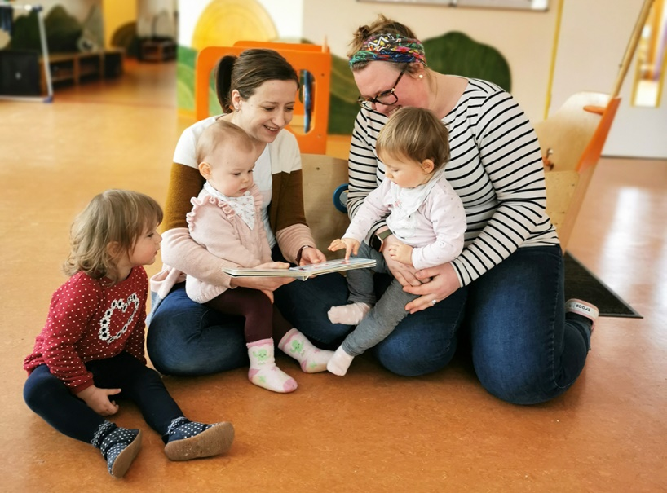
Bildunterzeile:
Miriam Vöbel (rechts) und Mareen Drews mit drei Kindern in der Kita Bummi in Neuruppin.
Download druckfähiger Bilddaten: https://www.papilio.de/files/papilio/red/ppics-gross/papilio-u3_erzieherinnen-mit-kindern.jpg
Den Text finden Sie im Internet unter www.papilio.de/presse.html als Worddatei, sortiert unter dem Datum 26.05.2021.
Pressekontakt Papilio:
Sarah Wehn, Telefon 0821 4480 3299
E-Mail medien@papilio.de
www.papilio.de

